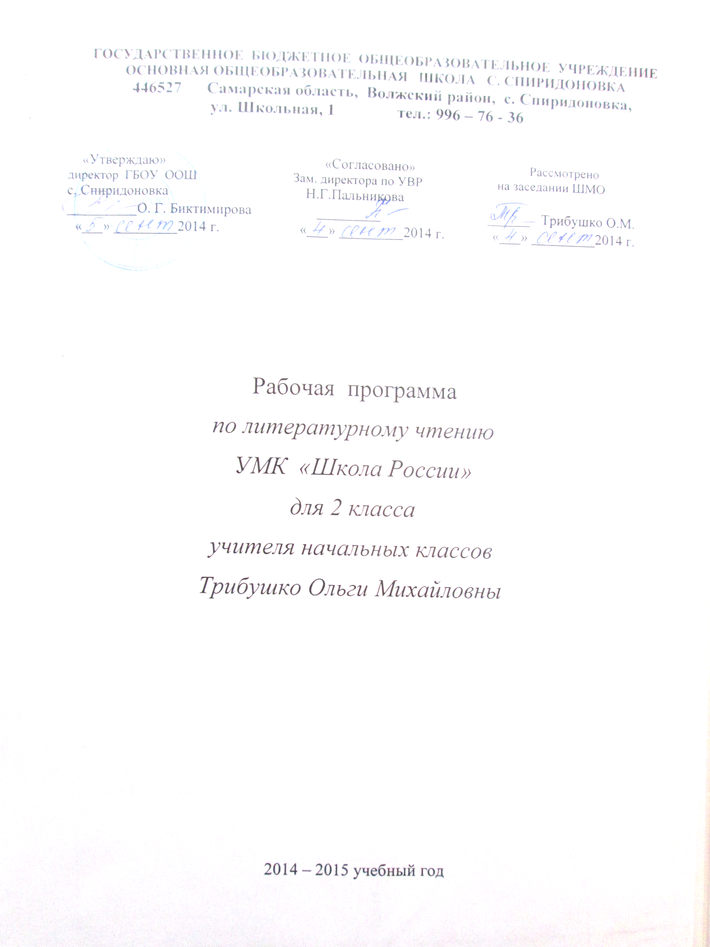

№  п / п | Название раздела или темы | Количество часов на изучение темы | Темы урока |  | Количество часов на изучение | Примерная дата проведения урока |  | Характеристика деятельности ученика | Планируемые результаты
№  п / п | Название раздела или темы | Количество часов на изучение темы | № урока | Название | Количество часов на изучение | триместр | число | Характеристика деятельности ученика | Личностные УУД | Познавательные УУД | Коммуникативные УУД | Регулятивные УУД
1 | Вводный  урок. | 1 | 1 | Введение. Знакомство с учебником. | 1 | I |  | Ориентироваться в учебнике.  Находить нужную главу в содержании учебника.  Понимать условные обозначения, использовать их при выполнении заданий.  Предполагать на основе названия содержание главы.  Находить в словаре непонятные слова | Воспитывать патриотизм, чувство гордости за свою Родину, российский народ и историю России;  Формировать уважительное отношение к иному мнению, историии культуре народа. | Овладевать способностью принимать и реализовывать цели и задачи учебной деятельности, приёмами поиска средств её осуществления; | Уметь слушать собеседника и вести диалог;  признавать возможность существования различных точек зрения и права каждого иметь свою. | Получать первоначальные представления о созидательном и нравственным значении труда в жизни человека и общества, о мире профессий.
2 | Самое великое чудо на свете | 4 | 2  3  4  5 | Игра «Крестики-нолики».  Самое великое чудо на свете.  Библиотеки.  Книги. | 1  1  1  1 | I |  | Прогнозировать содержание плана. Планировать работу с произведением на уроке. Представлять выставку книг, прочитанных летом. Представлять любимую книгу и любимых героев. Ориентироваться в пространстве школьной библиотеки. Находить нужную и интересную книгу по тематическому каталогу в библиотеке. Рассказывать о прочитанной книге по плану, разработанному коллективно. Составлять список прочитанных книг. Составлять рекомендательный список по темам. Находить нужную информацию о библиотеке в различных источниках информации. Готовить выступление на заданную тему. Читать вслух с постепенным переходом про себя. Размышлять над прочитанным. Находить информацию о старинных книгах из учебника. Подготовить сообщение о старинных книгах для одноклассников. Обсуждать в паре и группе высказывания великих людей о книге и о чтении. Сравнивать высказывания великих людей о книге и чтении. Находить общее и отличия. | Формировать умение представлять творчество;  Принимать и освоенивать социальной роли обучающегося, развитие мотивов учебной деятельности и формирование личностного смысла учения. | Контролировать и объективно оценивать свои действия;  Овладевать способностью принимать и сохранять цели и задачи учебной деятельности, поиска средств её осуществления. Формировать умения планировать, контролировать и оценивать учебные действия в соответствии с поставленной задачей и условиями её реализации, определять наиболее эффективные способы достижения результата. | Использование знаково-символических средств представления информации.  Активно использовать речевых средств и средств для решения коммуникативных и познавательных задач. | формировать умение работать в парах и группах.  . Использоваnm различных способов поиска (в справочных источниках), сбора, обработки, анализа, организации, передачи и интерпретации информации.
3 | Устное народное творчество | 15 | 6  7  8  9  10  11  12  13  14  15  16  17-18  19  20 | Устное народное творчество.  Русские народные песни.  Русские народные потешки и прибаутки.  Скорговорки, считалки, небылицы.  Загадки, пословицы, поговорки.  СКАЗКИ  Народные сказки Ю. Мориц «Сказка по лесу идёт...».  Сказка «Петушок и бобовое зёрнышко».  Сказка «У страха глаза велики».  Сказка «Лиса и тетерев».  Сказка «Лиса и журавль».  Сказка «Каша из топора».  Сказка «Гуси-лебеди».  Викторина по сказкам.  КВН «Обожаемые сказки». | 1  1  1  1  1  1  1  1  1  1  1  2  1  1 | I |  | Прогнозировать содержание раздела. Планировать работу с произведением в соответствии с условными обозначениями видов деятельности. Читать вслух с постепенным переходом на чтение про себя. Читать, выражая настроение произведения. Объяснять смысл пословиц. Соотносить пословицы с содержанием книг и жизненным опытом. Придумывать рассказ о пословице; соотносить содержание рассказа с пословицей. Находить созвучные окончания слов в песне. Находить различия в потешках и прибаутках, сходных по теме.  Находить слова, которые помогают представить героя произведений устного народного творчества. Анализировать загадки. Соотносить загадки и отгадки. Распределять загадки и пословицы по тематическим группам. Характеризовать героев сказки, соотносить качества с героями сказок. Называть другие русские народные сказки; перечислять героев сказок. Соотносить пословицу и сказочный текст, определять последовательность событий, составлять план. Рассказывать сказку. Соотносить рисунок и содержание сказки; делать подписи под рисунками. Придумывать свои собственные сказочные сюжеты. Исправлять допущенные ошибки при повторном чтении. Контролировать своё чтение, самостоятельно оценивать свои достижения. | Формировать установки на безопасный, здоровый образ жизни, мотивации к творческому труду, к работе на результат, бережному отношению к материальным и духовным ценностям. | Определять общую цель и путей её достижения; умение договариваться о распределении функций и ролей в совместной деятельности; осуществлять взаимный контроль в совместной деятельности, адекватно оценивать собственное поведение и поведение окружающих. | Осознавать значимости чтения для личного развития; формирование представлений о Родине и её людях, окружающем мире, культуре, первоначальных этических представлений, понятий о добре и зле, дружбе, честности; формирование потребности в систематическом чтении. | Овладение начальными сведениями о сущности и особенностях объектов, процессов и явлений действительности в соответствии с содержанием учебного предмета «Литературное чтение».
4 | Люблю природу русскую. Осень. | 8 | 21  22  23  24  25  26  27  28 | Люблю природу русскую. Осень.  Ф. Тютчев «Есть в осени первоначальной...».  К. Бальмонт «Поспевает брусника...», А. Плещеев «Осень наступила...»  А. Фет «Ласточки пропали...».  «Осенние листья» - тема для поэтов.  В. Берестов «Хитрые грибы».  М. Пришвин «Осенне утро», И. Бунин «Сегодня так светло кругом...».  Обобщение по разделу. | 1  1  1  1  1  1  1  1 | I-II |  | Прогнозировать содержание раздела. Читать стихотворения, передавая с помощью интонации настроение поэта, сравнивать стихи разных поэтов на одну тему; выбирать понравившиеся, объяснять свой выбор. Различать стихотворный и прозаический текст. Сравниваить их. Сравнивать художественный и научно-познавательный текст. Наблюдать за жизнью слов в художественнои тексте. Объяснять интересные выражения в лирическом тексте. Придумывать собственные сравнения. Слушать звуки осени, переданные в лирическом тексте; сравнивать звуки, описанные в художественном тексте, с музыкальным произведением; подбирать музыкальное сопровождение к стихотворному тексту. Представлять картины осенней природы. Составлять палитру прочитанного стихотворения с помощью красок. Наблюдать за рифмой и стихотворного текста. Находить средства художественной выразительности. Подбирать свои собственные придуманные слова; создавать с помощью слова собственные картины. Оценивать свой ответ. Контроливовать себя и процесс чтения, самостоятельно оценивать свои достижения. | Овладевать навыками смыслового чтения текстов в соответствии с целями и задачами, осознанного построения речевого высказывания в соответствии с задачами коммуникации и составления текстов в устной и письменной формах. | Использование разных видов чтения (изучающее (смысловое), выборочное, поисковое); умение осознанно воспринимать и оценивать содержание и специфику различных текстов, участвовать в их обсуждении, давать и обосновывать нравственную оценку поступков героев. | Уметь самостоятельно выбирать интересующую литературу, пользоваться справочными источниками для понимания и получения дополнительной информации, составляя самостоятельно краткую аннотацию; | менть использовать простейшие виды анализа различных текстов: устанавливать причинно-следственные связи и определять главную мысль произведения, делить текст на части, озаглавливать их, составлять простой план, находить средства выразительности, пересказывать произведение.
5 | Руссские писатели | 14 | 29  30  31  32-33  34  35  36  37  38-39  40  41  42 | А. Пушкин «У лукоморья дуб зелёный...».  Стихи А. Пушкина.  А.Пушкин «Сказка о рыбаке и рыбке» и другие сказки.  А Пушкин «Сказка о рыбаке и рыбке».  Обобщение по теме «Сказки А. Пушкина».  И. Крылов «Лебедь, Рак и Щука».  И. Крылов «Стрекоза и Муравей».  Л. Толстой «Старый дед и внучек».  Л. Толстой «Филлипок».  Л. Толстой «Котёнок», «Правда всего дороже».  Весёлые стихи.  Обобщение по разделу. | 1  1  1  2  1  1  1  1  2  1  1  1 | II |  | Прогнозировать содержание раздела. Читать произведения вслух с постепенным переходом на чтение про себя, называть волшебные события и предметы в сказках. Сравнивать авторские и народные произведения, отличать басню от стихотворения и рассказа. Знать особенности басенного текста. Соотносить пословицы и смысл басенного текста. Характкризовать героев басни с опорой на текст. Наблюдать за жизнью слов в художественном тексте. Придумывать свои собственные эпитеты; создавать на их основе собственные небольшие тексты-описания; тексты-повествования. Находить авторские сравнения и подбирать свои сравнения. Составлять устно текст-описания героя и текст-рассуждение по сказке. Определять действия, которые помогают представить неживые предметы как живые. Объяснять интересные словесные выражения в лирическом тексте. Представлять картины при | Принмать и освоеивать социальную роль обучающегося, развивать мотивов учебной деятельности и формировать личностного смысла учения. | Овладевать логическими действиями сравнения, анализа, синтеза, обобщения, классификации по родовидовым признакам, установления причинно-следственных связей, построения. рассуждений; | Уметь договариваться о распредел ролев совместной деятельности, осуществлять взаимный контроль в совместной деятельности, общей цели и путей её достижения. | Развивать ху дожественно-творческие способности, уметь создавать собственный текст на основе художественного произведения, репродукции картин художников.
 |  |  |  |  |  |  |  | Роды. Воспринимать на слух художественные произведения. Соотносить пословицы и смысл прозаического текста. Пересказывать текст подробно, выборочно. Характеризовать героев рассказа и сказки на основе анализа их поступков, авторского отношения к ним; собственных впечатлений о герое. Оценивать свой ответ. Планировать возможный вариант исправления допущенных ошибок. Выбирать книги по авторам и по темам.
6 | О братьях наших меньших | 12 | 43  44  45  46  47-48  49-50  51  52  53  54 | О братьях наших меньших.  Б. Заходер «Плачет киска в коридоре...», И. Пивоварова «Жила-была собака...».  В. Берестов «Кошкин щенок».  Домашние животные.  М. Пришвин «Ребята и утята».  Е. Чарушин «Страшный рассказ».  Б. Житков «Храбрый утёнок».  В.Бианки «Музыкант».  В. Бианки «Сова».  Обобщение по разделу. | 1  1  1  1  2  2  1  1  1  1 |  |  | Прогнозировать содержание раздела. Планировать работу с произведением, выбирать виды деятельности на уроке. Читать вслух с постепенным переходом на чтение про себя. Воспринимать на слух прочитанное. Сравнивать художественный и научно-познавательный тексты. Сравнивать сказки и рассказы о животных. Определять последовательность событий. Составлять план. Пересказывать подробно по плану произведение. Видеть красоту природы | Иметь мотивации к творческому труду и бережному отношению к материальным и духовным ценностям, формировать установки на безопасный, здоровый образ жизни. | Овладевать способность принимать и сохранять цели и задачи учебной деятельности, поиска средств её осуществления;  Освоивать способы решения проблем творческого и поискового характера; | Развать навыки сотрудничества со взрослыми и сверстниками в разных социальных ситуациях, умения избегать конфликтов и находить выходы из спорных ситуаций, умения сравнивать поступки героев литературных произведений со своими собственными поступками, осмысливать поступки героев. | Формировать умения планировать, контролировать и оценивать учебные действия в соответствии с поставленной задачей и условиями её реализации, определять наиболее эффективные способы достижения результата.
7 | Из детских журналов. | 9 | 55  56  57  58  59  60  61  62  63 | Из детских журналов.  Д. Хармс «Игра».  Д. Хармс «Вы знаете?..».  Д. Хармс , С. Маршак «Весёлые чижи».  Д. Хармс «Что это было?»  Н. Гернет, Д. Хармс «Очень-очень вкусный пирог».  Ю. Владимиров «Чудаки».  А. Введенский «Учёный Петя», «Лошадка».  Обобщение по разделу. | 1  1  1  1  1  1  1  1  1 | II |  | Прогнозировать содержание раздела. Планировать работу на уроке. Придумывать свои вопросы по содержанию , сравнивать их с необычными вопросами из детских журналов. Подбирать заголовок в соответствии с содержанием, главной мыслью. Читать вслух с постепенным переходом на чтение про себя. Воспринимать на слух прочитанное. Отличать журнал от книги. Ориентироваться в журнале. Находить интересные и нужные статьи в журнале. Находить нужную информацию по заданной теме. Участвовать в работе пары и группы. Участвовать в проекте «Мой любимый детский журнал»; распределять роли; находить и обрабатывать информацию в соответствии с заявленной темой. Создавать собственный журнал устно, описывать его оформление. Придумывать необычные вопросы для детского журнала и ответы к ним. Рисовать иллюстрации для собственного детского журнала. Писать (составлять) свои рассказы и стихи для детского журнала. Планировать возможный вариант исправления допущенных ошибок. Оценивать свои достижения.
8 | Люблю природу русскую. Зима. | 9 | 64  65  66  67  68  69  70  71  72 | Люблю природу русскую.  Стихи о первом снеге.  Ф. Тютчев «Чародейка Зимою..»  С. Есенин «Поёт зима — аукает...», «Берёза».  Сказка «Два Мороза».  С. Михалков «Новогодняя быль».  А. Барто «Дело было в январе...».  Обобщение по разделу.  Игра «Поле чудес». | 1  1  1  1  1  1  1  1 | II |  | Прогнозировать содержание раздела. Рассматривать сборник стихов, определять их содержание по названию сборника. Соотносить загадки и отгадки. Читать выразительно, отражая настроения стихотворения. Воспринимать на слух художественный текст. Соотносить пословицы с главной мыслью произведения. Сравнивать произведения разных поэтов на одну тему. Рисовать словесные картины зимней прирооды с опорой на на текст стихотворения. Подбирать музыкальное сопровождение к текстам. Наблюдать за жизнью слов в художественном тексте. Чувствовать ритм и мелодику стихотворения, читать стихи наизусть. Понимать особенности были и сказочного текста. Сравнивать и характеризовать героев произведения на основе их поступков, использовать слова антонимы для их характеристики. Планировать возможный вариант исправления допущенных ошибок.
9 | Писатели — детям. | 17 | 73  74  75  76-77  78  79  80  81  82  83  84  85-86  87-88  89 | Писатели — детям.  К Чуковский «Путаница».  К Чуковский «Радость».  К. Чуковский «Федорено горе».  С. Маршак «Кот и лодарь».  С. Михалков «Мой секрет», «Сила воли».  С. Михалков «Мой щенок».  А. Барто « «Верёвочка».  А. Барто « Мы не заметили жука...», «В школу».  А. Барто «Вовка — добрая душа».  Н. Носов «Затейники».  Н. Носов «Живая шляпа».  Н.Носов «На горке».  Обобщение по разделу. | 1  1  1  2  1  1  1  1  1  1  1  2  2  1 | II
10 | Я и мои друзья. | 10 | 90  91  92  93  94-95  96  97-98  99 | Я и мои друзья.  Стихи о дружбе и обидах.  Н. Булгаков «Анна, не грусти!».  Ю. Ермолаев «Два пирожных».  В. Осеева «Волшебное слово».  В. Осеева «Хорошее».  В. Осеева «Почему?».  Обобщение по разделу. | 1  1  1  1  2  1  2  1 | II-III
11 | Люблю природу русскую. Весна. | 10 | 100  101  102  103  104  105  106  107  108  109 | Люблю природу русскую.  Стихи Ф. Тютчева о весне.  Стихи А. Плещеева о весне.  А. Блок «На лугу».  С. Маршак «Снег теперь уже не тот...».  И. Бунин «Матери».  А. Плещеев «В бурю».  Е. Благигина «Посидим в тишине».  Э. Мошковская «Я маму мою обидел...».  Обобщение по разделу. | 1  1  1  1  1  1  1  1  1  1 | III
12 | И в шутку и всерьёз. | 14 | 110  111  112-  113  114  115  116  117  118  119-120  121-122  123 | И в шутку и всерьёз.  Б. Заходер «Товарищам детям», « что красивее всего?».  Б. Заходер. Песенки Винни-Пуха.  Э. Успенский «Чебурашка».  Э. Успенский «Чебурашка», « Если был бы я девчонкой...».  Стихи Э. Успенского.  Стихи В. Берестова.  Стихи И. Токмаковой.  Г. Остер «Будем знакомы».  В. Драгунский «Тайное становится явным».  Обобщение по разделу. | 1  1  2  1  1  1  1  1  2  2  1 | III
13 | Литература зарубежных стран. | 12 | 124  125  126  127-128  129  130  131-132  133  134  135-136 | Литература зарубежных стран.  Американская и английская народные песенки.  Песенки «Сюзон и мотылёк», «Знают мамы, знают дети...».  Ш. Перро «Кот в сапогах».  Ш. Перро «Красная Шапочка».  Г.Х. Андерсен «Принцесса на горошине».  Э. Хогарт «Мафин и паук».  Обобщение по разделу.  КВН «Цветик-семицветик».  Повторение пройденного. | 1  1  1  2  1  1  2  1  1  2 | III

